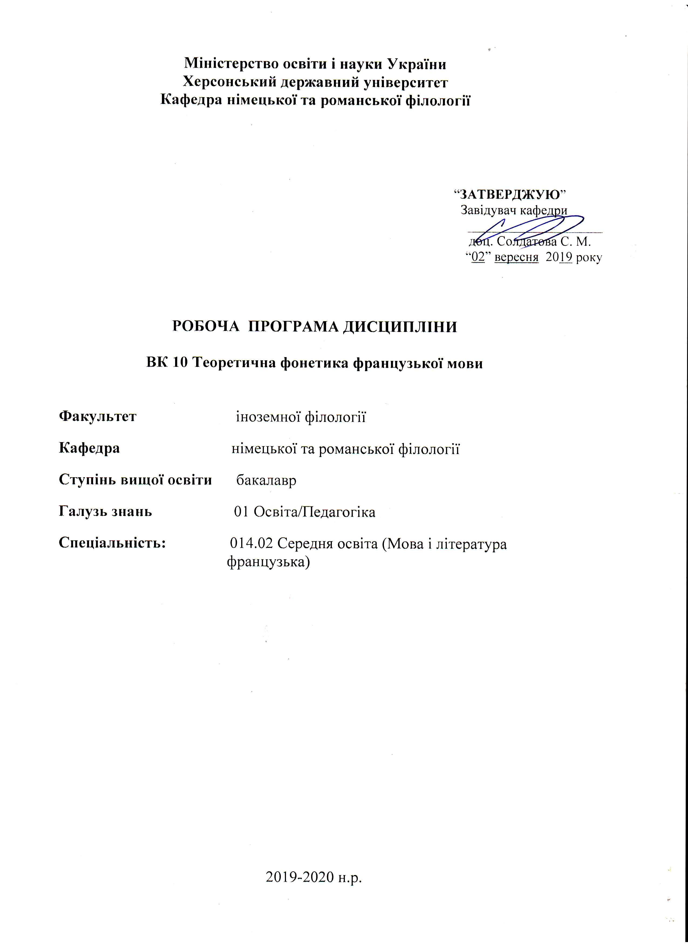

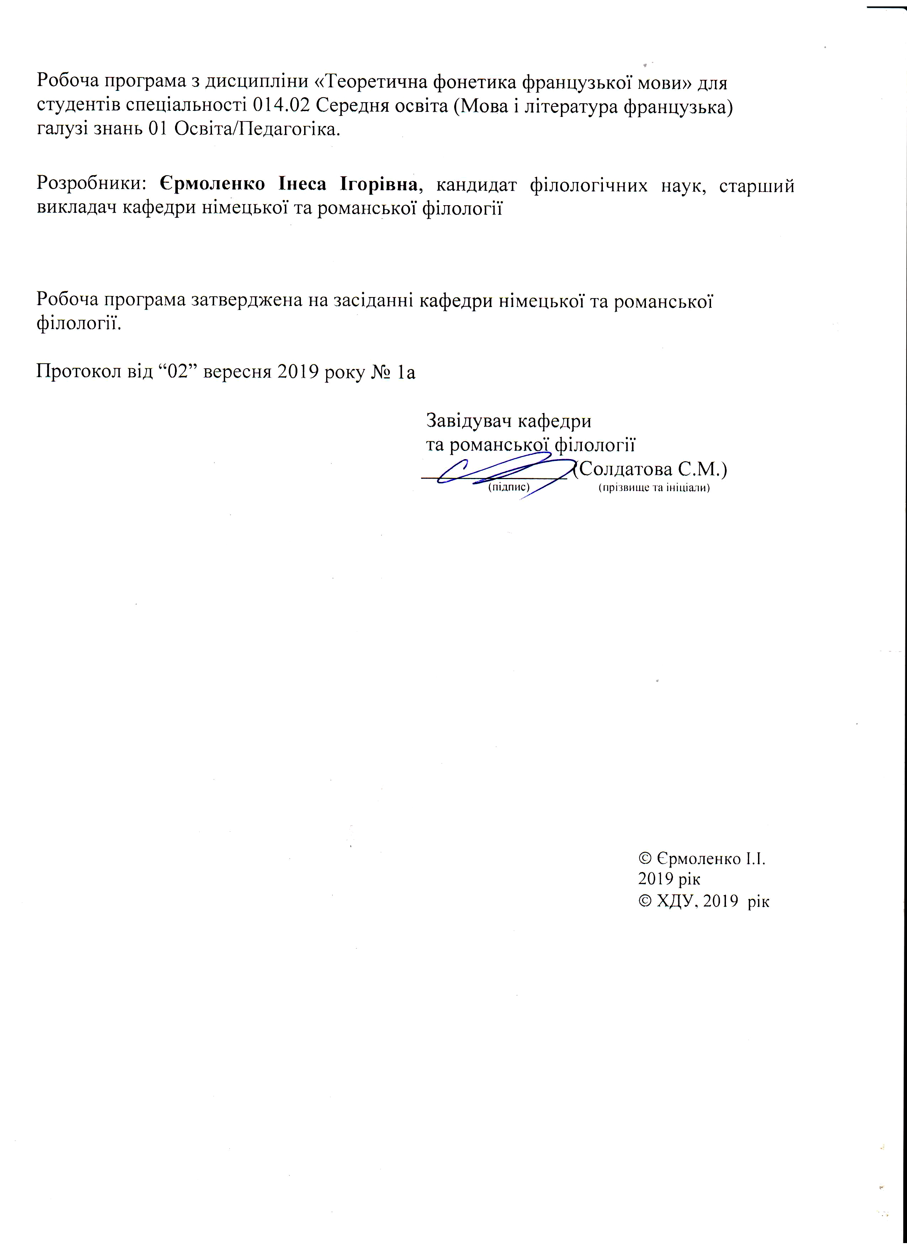

Опис навчальної дисципліни
«Теоретична фонетика французької мови»

2018/2019 Навчальний рік

Найменування показників | Галузь знань, спеціальність,  ступінь вищої освіти | Характеристика навчальної дисципліни
Найменування показників | Галузь знань, спеціальність,  ступінь вищої освіти | денна форма навчання | заочна форма навчання
Кількість кредитів – 3 | Галузь знань  01 Освіта/Педагогіка | Нормативна
Кількість кредитів – 3 | Спеціальність  014.02 Середня освіта (Мова і література французька)
Модулів – 2 |  | Рік підготовки:
Змістових модулів – 2 |  | 3-й | -й
Загальна кількість годин – 90 |  | -й | -й
Загальна кількість годин – 90 |  | Лекції
Тижневих годин для денної форми навчання:  аудиторних – 2  самостійної роботи студента – 4 | Ступінь вищої освіти:  бакалавр | 16 год. | год.
 | Ступінь вищої освіти:  бакалавр | Практичні, семінарські
 | Ступінь вищої освіти:  бакалавр | 14 год. | год.
 | Ступінь вищої освіти:  бакалавр | Лабораторні
 | Ступінь вищої освіти:  бакалавр | год. | год.
 | Ступінь вищої освіти:  бакалавр | Самостійна робота
 | Ступінь вищої освіти:  бакалавр | 60 год. | год.
 | Ступінь вищої освіти:  бакалавр | Вид контролю:  залік

Примітка.
Співвідношення кількості годин аудиторних занять до самостійної роботи становить (%):
для денної форми навчання – 33,7/66,3

Пояснювальна записка
Мета курсу:
Теоретичний курс «Теоретична фонетика французької мови» має на меті дати теоретичні поняття про фонетику як науку, вивчення фонетичної системи французької мови та вимови, складової структури інтонації з точки зору теоретичної науки.
Завдання курсу:
● Теоретичні:
- виявити особливості формування та розвитку загальної, окремої, специфічної теорії фонетики французької мови;
- навчити студентів науковому розумінню сегментних та надсегментних аспектів французької мови;
- ознайомити студентів з особливостями структури наголосу, складу та інтонації французької мови;
- ознайомити з еволюцією вітчизняної та зарубіжної науки про теоретичну фонетику в діахронії;
- розширити знання про фонетичну систему французької мови у порівнянні з рідною мовою.
● Практичні:
- розвивати та вдосконалювати володіння звуковою та інтонаційною системами французької мови;
- ознайомити студентів із основними напрямами фонетичної теорії;
- здійснити функціональний підхід до вивчення звукової системи французької мови;
- теоретично вивчати територіальні варіанти французької вимови;
- розглянути теоретичні норми навчання фонетики в загальноосвітніх закладах.

Компетентності здобувачів першого ступеня вищої освіти бакалавр
з навчальної дисципліни «Теоретична фонетика
французької мови»

Загальні компетентності:
ЗК 4. Здатність до пошуку, оброблення, аналізу та критичного оцінювання інформації з різних джерел, у т.ч. іноземною мовою.
ЗК 5. Здатність застосовувати набуті знання та вміння в практичних ситуаціях.
ЗК 10. Здатність критично оцінювати й аналізувати власну освітню та професійну діяльність.

Фахові компетентності:
ФК 3. Здатність формувати в учнів предметні компетентності, застосовуючи сучасні підходи, методи й технології навчання іноземної мови та світової літератури
ФК 6. Здатність здійснювати професійну діяльність українською та іноземною мовами, спираючись на знання організації мовних систем, законів їх розвитку, сучасних норм їх використання.
ФК 7. Здатність використовувати потенціал полілінгвальної підготовки для ефективного формування предметних компетентностей учнів.

Міждисциплінарні зв’язки:
Курс теоретичної фонетики передбачає тісний зв’язок з суміжними дисциплінами такими, як історія французької мови, практика УПМ французької мови, практична фонетика, країнознавство, лексикологія, стилістика, порівняльна типологія французької та української мов.
Структура навчальної дисципліни

2018-2019 н.р.
Назви змістових модулів і тем | Кількість годин
Назви змістових модулів і тем | денна форма
Назви змістових модулів і тем | усього | у тому числі
Назви змістових модулів і тем | усього | л |  |  |  | п |  |  | лаб | с.р.
1 | 2 | 3 |  |  |  | 4 |  |  | 5 | 6
Змістовий модуль 1. Сегментарний і Просодичний рівні фонетичної системи французької мови

Тема 1. Фонетика та фонологія як лінгвістичні науки. | 23 | 2 |  |  |  | 1 |  |  |  | 10
Тема 2. Функціональний підхід вивчення звукової системи мови. | 11 | 2 |  |  |  | 1 |  |  |  | 8
Тема 3. Система фонем французької мови. Система голосних/ приголосних фонем. | 10 | 2 |  |  |  | 2 |  |  |  | 6
Тема 4. Теорія та природа складу. | 10 | 2 |  |  | 2 |  |  |  |  |  |  | 6
Разом за змістовим модулем 3 | 44 | 8 |  |  | 6 |  |  | - |  |  |  | 30
Змістовий модуль 2. Просодичний рівень фонетичної системи французької мови

Тема 5. Природа наголосу. | 10 | 2 |  |  | 2 |  |  |  |  |  |  | 6
Тема 6. Інтонація речення. | 16 |  | 2 |  | 2 |  |  |  |  |  |  | 12
Тема 7. Орфоепія. Орфографія. | 10 |  | 2 |  | 2 |  |  |  |  |  |  | 6
Тема 8. Репрезентація мовлення. Фоностилістика. | 10 |  | 2 |  | 2 |  |  |  |  |  |  | 6
Разом за змістовим модулем 4 | 46 |  | 8 |  | 8 |  |  | - |  |  |  | 30
Усього годин | 90 |  | 16 | 14 |  |  | - |  |  |  | 60

Програма навчальної дисципліни

Змістовий модуль 3. Сегментарний рівень фонетичної системи французької мови
Тема 1. Фонетика та фонологія як лінгвістичні науки.
Цілі та завдання курсу теоретичної фонетики французької мови в порівнянні з практичною фонетикою. Фонетика та фонологія Галузі фонетики. Етапи та аспекти мовлення.
Тема 2. Функціональний підхід вивчення звукової системи мови.
Методи фонетичного аналізу. Зв'язок теоретичної фонетики з іншими лінгвістичними науками. Теорія фонеми. Варіанти фонем. Звуки. Зв'язок фонем, принципи їх ідентифікації.
Тема 3. Система фонем французької мови.
Система голосних/ приголосних фонем. Перші наукові праці по фонології французької мови, перше повне описання системи фонем французької мови. Система голосних фонем французької мови та чотири риси відмінності. Опозиції голосних. Система приголосних, дві головні риси відмінності.
Тема 4. Теорія та природа складу.
Просодичний рівень фонетичної системи: визначення поняття просодії, функції просодії. Склад як фундаментальне поняття фонетики. Теорія природи складу, складова структура французької мови.

Змістовий модуль 4. Просодичний рівень фонетичної системи французької мови
Тема 1. Природа наголосу.
Фонологічний аналіз просодичних одиниць. Визначення наголосу як просодичної одиниці з точки зору вітчизняних та зарубіжних лінгвістів. Природа наголосу французької мови. Місце наголосу у слові та реченні. Типи наголосу. Ритм.
Тема 2. Інтонація речення.
Визначення мелодики французького речення. Функції інтонації, її елементи, базові риси. Інтонаційна структура розмовного, питального, наказового, окличного речення.
Тема 3. Орфоепія. Орфографія.
Визначення терміну орфоепія, два типи норми орфоепії в лінгвістиці. Еволюція орфоепічної норми. Головні риси фонетичної норми сучасної французької мови. Основні правила і норми французької орфографії.
Тема 4. Репрезентація мовлення. Фоностилістика.
Предмет вивчення фоностилістики. Визначення основних стилів вимови та їх характеристики на сегментарному та просодичному рівнях.
Тематика курсу:
─ Фонетика та фонологія
─ Звуковий склад французької мови
─ Система голосних та їх класифікація
─ Система приголосних та їх класифікація
─ Опозиції голосних та приголосних
─ Поняття інтонації, інтонаційної групи, компонентів інтонаційної групи
─ Інтонація речень різних комунікативних типів
─ Наголос, типи наголосу
─ Орфоепія та орфографія, фоностилістика.

ЗМІСТОВІ МОДУЛІ НАВЧАЛЬНОГО КУРСУ
VI семестр
Змістовий модуль 3. Сегментарний рівень фонетичної системи
французької мови
Лекційний модуль
1. Фонетика як наука
2. Функціональний підхід вивчення звукової системи мови. Система
звуків.
3. Система фонем французької мови. Система голосних фонем французької
мови.
4. Система приголосних фонем французької мови.
5. Теорія та природа складу
Практичний модуль.
1. Предмет вивчення дисципліни «Теоретична фонетика» та її зв'язок з
іншими лінгвістичними дисциплінами. Фонетика та фонологія як
лінгвістичні науки.
2. Теорія фонеми та її головні напрями.
3. Фонетичні та фонологічні одиниці. Система голосних фонем французької
мови.
4. Система приголосних фонем французької мови.
5. Теорія та природа складу.
Модуль самостійної роботи.
1. Фонація та артикуляція. Органи артикуляції. – усне опитування
2. Теорія фонеми та лінгвістичні школи. – усне опитування
3. Аналіз опозицій в системі голосних та приголосних французької мови. – усне опитування

Змістовний модуль 4. Просодичний рівень фонетичної системи
французької мови
Лекційні модулі
1. Наголос: природа, типи та функції.

2. Інтонація та її функції

3. Орфоепія. Орфографія.
4. Репрезентація мовлення. Фоностилістика.
Модулі семінарських занять
1. Наголос: типи та функції наголосу. Ритм
2. Інтонація та її функції.
3. Орфоепія, основні риси сучасної фонетичної норми. Орфографія
4. Фоностилістика.
Модулі самостійної роботи.
1. Діалектологія. Регіональні варіанти вимови. – усне опитування
2. Проблеми сучасної фоностилістики – усне опитування

Підсумкова тека (письмове або усне опитування)
- Предмет вивчення фонетики. Зв’язок фонетики з іншими науками.
- Фонема як функціональна одиниця мови. Функції фонеми.
- Теорія фонеми.
- Принципи і методи виділення фонем.
- Варіативність фонеми.
- Класифікація звуків мовлення.
- Система голосних фонем французької мови.
- Система приголосних фонем французької мови.
- Теорія і природа складу.
- Поняття чергування.
- Фонетичні чергування французької мови.
- Інтонація та її функції.
- Інтонаційні одиниці французької мови.
- Інтонаційна структура французької мови
- Типи наголосу та їх функції у фразі
- Основні риси фонетичної норми сучасної французької мови.
- Соціальні та регіональні варіанти французької вимови.
- Основні правила і норми французької орфографії.
- Еволюція орфоепічної норми.
- Модифікація французьких приголосних у мовленнєвому потоці.
- Напівголосні-напівприголосні сонанти.
- Гемінація приголосних.
- Склад як фундаментальне поняття фонетики.
- Фонетичний складоподіл – підґрунтя для оволодіння французькою ритмікою.
- Чергування французьких голосних.
- Предмет вивчення фоностилістики.
- Визначення основних стилів вимови.
- Природа наголосу французької мови.
- Опозиції голосних.
- Фонетика та фонологія.
- Галузі фонетики.

Методи навчання

Комплексне використання різноманітних методів організації і здійснення навчально-пізнавальної діяльності студентів та методів стимулювання і мотивації їх навчання, що сприяють розвитку творчих засад особистості майбутнього фахівця (бaкалавра) з урахуванням індивідуальних особливостей учасників навчального процесу й спілкування.
З метою формування професійних компетенцій широко впроваджуються інноваційні методи навчання, що забезпечують комплексне оновлення традиційного педагогічного процесу. Це, наприклад, комп’ютерна підтримка навчального процесу, впровадження інтерактивних методів навчання (робота в малих групах, мозковий штурм, ситуативне моделювання, опрацювання дискусійних питань).

Методи контролю
Педагогічний контроль здійснюється з дотриманням вимог об’єктивності, індивідуального підходу, систематичності і системності, всебічності та професійної спрямованості контролю.
Використовуються такі методи контролю (усного, письмового), які мають сприяти підвищенню мотивації студентів-майбутніх фахівців до навчально-пізнавальної діяльності. Відповідно до специфіки фахової підготовки перевага надається усному, письмовому, програмованому, практичному і тестовому контролю.
Вид семестрового контролю: залік

Критерії оцінювання знань, умінь та навичок студентів з курсу
«Теоретична фонетика французької мови»
Критерії оцінювання підсумкової теки
А 5 (відмінно) | Студент має глибокі системні знання з усього курсу, вільно володіє термінологією, висловлюється з тем, передбачених програмою, вміє висловити власне ставлення щодо проблемних питань лексикології, ілюструвати теоретичні положення прикладами, робити лексичний аналіз текстових фрагментів, знаходити та доцільно використовувати додатковий матеріал при виконанні самостійної роботи.
В 4 (добре) | Студент має ґрунтовні знання з курсу, знає мету та завдання навчальної дисципліни, вільно володіє термінологією, висловлюється з тем, передбачених програмою, висловлюючи власне ставлення до тих чи інших питань, вміє виконувати практичну роботу з курсу, але при цьому не виявляє самостійності у залученні додаткового матеріалу.
С 4 (добре) | Студент має міцні знання з курсу, володіє термінологією навчальної дисципліни, має добрі практичні навички володіння матеріалом, вільно висловлюється з тем, передбачених програмою, але при цьому допускає окремі помилки в усному та писемному мовленні.
D 3 (задовільно) | Студент знає основні теми, в цілому володіє матеріалом курсу, але має прогалини в практичних вміннях, помилки у лексичному аналізі текстових фрагментів, не завжди вміє навести відповідні приклади до теоретичного матеріалу або допускає до 3-4 помилок в усному та писемному мовленні.
Е 3 (задовільно) | Студент в цілому знає програмний матеріал курсу, але викладає його на задовільному рівні, не може дати чіткого визначення терміну або навести відповідні приклади, робить значні помилки у писемному та усному мовленні.
Х 2 (незадовільно) з можливістю повторного складання | Студент має фрагментарні знання з усього курсу. Не володіє термінологією, не вміє викласти програмний матеріал. Мовлення студента обмежене, оскільки словниковий запас не дає змогу сформулювати думку. Прктичні навички на рівні розпізнання.
F 1 (незадовільно) з обов’язковим повторним вивченням дисципліни | Студент не знає програмного матеріалу, не працював в аудиторії з викладачем або самостійно.

Критерії оцінювання усної відповіді
«Відмінно» (5) А – студент має глибокі, міцні, узагальнені та системні знання з предмету, вміє застосовувати їх творчо; дає досить повну та обґрунтовану відповідь на поставлені теоретичні та практичні питання, демонструє достатньо високий рівень умінь та навичок та критичне ставлення до інформації, відповідь побудована логічно та грамотно.
«Добре» (4,5) В – студент володіє досить глибокими та міцними знаннями з предмета, аргументовано використовує їх у нестандартних ситуаціях, критично оцінює окремі факти, розкриває запропоновані питання не в повному обсязі, припускається незначної кількості помилок.
«Добре» (4) С – студент володіє узагальненими знаннями з навчальної дисципліни, вільно застосовує вивчений матеріал у стандартних ситуаціях. На поставлені питання відповідає не в повному обсязі та не досить обґрунтовано. Відповідь його повна, логічна, але з деякими неточностями та помилками. Студент демонструє достатній рівень володіння сформованими навичками та вміннями.
«Задовільно» (3,5) D – студент виявляє знання та розуміння основних положень навчального матеріалу. Відповідь його правильна, але недостатньо осмислена та логічна. З допомогою викладача студент здатний аналізувати, порівнювати, узагальнювати та робити висновки. Вміє застосовувати знання при виконанні завдань за зразком. Мають місце доволі грубі теоретичні та практичні помилки.
«Задовільно» (3) Е – студент володіє навчальним матеріалом в обсязі 50 %, здатний відтворити його за допомогою викладача, повторити за зразком, може з помилками та неточностями дати визначення понять, сформулювати правило, розкрити запропоновану тему. Його відповідь не логічна та необґрунтована. Присутні грубі помилки при розкритті теоретичних та практичних питань
«Незадовільно» (2) F – студент фрагментарно відтворює незначну частину навчального матеріалу, має нечіткі уявлення про об’єкт вивчення. У відповіді присутні численні помилки. Фонетичні, граматичні, лексичні та стилістичні навички не сформовані, студент не вміє застосувати знання на практиці.
«Незадовільно» (1) X – студент не знає базового матеріалу, не може дати відповідь на теоретичні та практичні питання. Навички та вміння не сформовані.

Рекомендована література

Базова

- Бурчинский В. Н. Теоретическая фонетика французького языка: учебное пособие. М.: АСТ: Восток – Запад, 2006. 81 ст.
- Комірна Є. В. Теоретична фонетика французької мови : навч. посіб. / Є. В. Комірна; МОНМС України, Київ. нац. лінгв. ун-т. К., 2011. 421 c.
- Посібник з практичної граматики французької мови : Навч. посіб для студ. вищ. навч. закл. / уклад.: О. П. Самойлова, Є. В. Комірна; Київ. нац. лінгвіст. ун-т. К. : Вид. центр КНЛУ, 2005. 493 c.
- Фесенко Є.А. Теоретичний курс французької мови: Навчально-методичні рекомендації для студентів спеціальності 7.010103 «ПМСО. Англійська, французька мова і література» Інституту іноземної філології. Херсон: Видавництво ХДУ, 2004. 64 с.
- Шигаревская Н.А. Теоретическая фонетика французского языка для институтов и факультетов иностранных языков. Учебник.М., Просвещение, 1984. 285 с.
- F. Carton , Introduction à la phonétique du français . Bordas, P. ,1974 .

Допоміжна

- Виллер М.А., Гордина М.В., Белякова Г.А. Фонетика французского языка. Спб.: Книжный мир, 2004.
- Селях А.С.,Евчик Н.С. Фонетика французского языка (теоретический курс). Минск, Вышейшая школа, 1986.
- Соколова В.С., Портнова Н.И. Фонетика французской разговорной речи. М.: Высшая школа, 1990.
- J. Charliac, A-C Motrou. Phonétique progressive du français CLE international, 1998.
- Lucile Charliac, Annie-Claude Motron.Phonétique progressive du français. CLE international, 1998.

Інформаційні ресурси
1. www.ksu/ ru
2. www/nbu/gov.ua/portal
3. library.krasu.ru

